[문제] Mine(지뢰 찾기)
N×N 크기의 배열(표) 안에 K개의 지뢰가 숨어 있다. 배열 안의 지뢰는 1개 또는 2개 이상의 지뢰가 연속하여 있을 수 있다. 예를 들어 5×5개의 배열에 16개의 지뢰가 그림(a)와 같이 주어졌다고 하자.

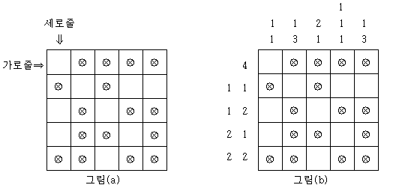

그림(a)에서 가로, 세로 각 행 또는 열에 위치한 지뢰의 배치 정보를 그림(b)와 같이 표현할 수 있다. 그림(b)에서 좌변에 위치한 숫자는 각 줄(행)에 연속하여 배치되었거나 또는 1개가 독립된 지뢰의 수를 의미하며, 마찬가지로 상변의 숫자는 세로줄(열)에 연속하여 배치되었거나 또는 1개가 독립된 지뢰의 수를 의미한다. 또한 위에서 표시한 지뢰는 실제로는 숨겨져 있기 때문에 볼 수가 없다. 따라서 우리가 알고자 하는 문제는 지뢰의 배치된 수를 보고 실제 지뢰의 배치상태를 찾아내는 것이다. 경우에 따라서는 답은 2가지 이상이 나올 수 있으며 이 경우 모두 출력해야 한다.

<처리 조건>
(1) 프로그램을 실행하면 입력자료가 저장된 데이터 파일명을 <보기1>과 같이 입력받는다.

<보기1> 데이터 파일명 입력
데이터 파일명을 입력하시오. C:\work\mine.in

(2) 데이터 파일은 배열의 크기 N과 가로줄(행)에 대한 지뢰의 배치정보와 세로줄(열)에 대한 배치정보가 <보기2>와 같이 텍스트파일 형식으로 저장되어 있다. (단, 2<=N<=7)

<보기2> 데이터 파일의 내용
파일의 내용 | 설 명
5 | ← 배열의 크기 N  ← 가로줄(행)에 대한 지뢰 배치정보  ← 세로줄(열)에 대한 지뢰 배치정보
4  1 1  1 2  2 1  2 2 | ← 배열의 크기 N  ← 가로줄(행)에 대한 지뢰 배치정보  ← 세로줄(열)에 대한 지뢰 배치정보
1 1  1 3  2 1  1 1 1  1 3 | ← 배열의 크기 N  ← 가로줄(행)에 대한 지뢰 배치정보  ← 세로줄(열)에 대한 지뢰 배치정보

① 데이터와 데이터 사이에는 1칸의 공백을 준다.
※ 위 표에서 점선 표시는 이해를 돕기 위한 구분선임.

(3) 지뢰의 배치 상태를 <보기3>과 같이 출력한다.
<보기3> 지뢰의 배치 상태 출력

지뢰 배치 상태 출력
o * * * *
* o * o o
o * o * *
o * * o *
* * o * *
총 가지수 = 1
※ ‘*’ 표시는 지뢰의 위치를 의미한다.

(4) “다시할까요(Y/N) ?”를 화면에 출력하고 ‘Y'를 입력하면 프로그램이 재실행되고, ’N'을 입력하면 프로그램을 종료한다.
.

